2021-2 소프트웨어보안

학식 알리미 시스템

3조

20164028 이종원

20165196 김현진

20173595 임태균

20183907 모예림

20184887 박지균

목차

1. SW 요구사항 3

1-1. 사용자 요구 사항 3

1-2. 시스템 요구 사항 3

1-3. 기능적 요구사항 4

1-4. 비기능적 요구사항 4

2. 시스템 테스트 5

3. 시스템 모델링 6

3-1. 클래스 다이어그램 6

3-2. 시퀀스 다이어그램 6

3-3. 활동 다이어그램 6

3-4. 상태 다이어그램 7

4. 시스템 신뢰성 보고서 7

# 1. SW 요구사항

## 

## 1-1. 사용자 요구 사항

<학식 알리미 시스템>은 캠퍼스와 식당별로 그 날의 학식 메뉴를 알려주고, 메뉴별로 만족도조사를 실시하고 랭킹을 매겨 제공함으로써 이용자의 선택을 돕는다.

## 1-2. 시스템 요구 사항

1. 캠퍼스, 시간대를 구분하여 메뉴 정보를 제공해야 한다.
2. 식당별로 메뉴를 알려주되, 메뉴 외에도 칼로리나 가격 등의 추가 정보를 동시에 표기해야 한다.
3. 단순한 만족도조사를 실시하여, 그 결과가 랭킹에 반영될 수 있도록 한다.
4. 메뉴 외에도 식당 위치 및 운영시간 등의 공지를 알려줘야 한다.

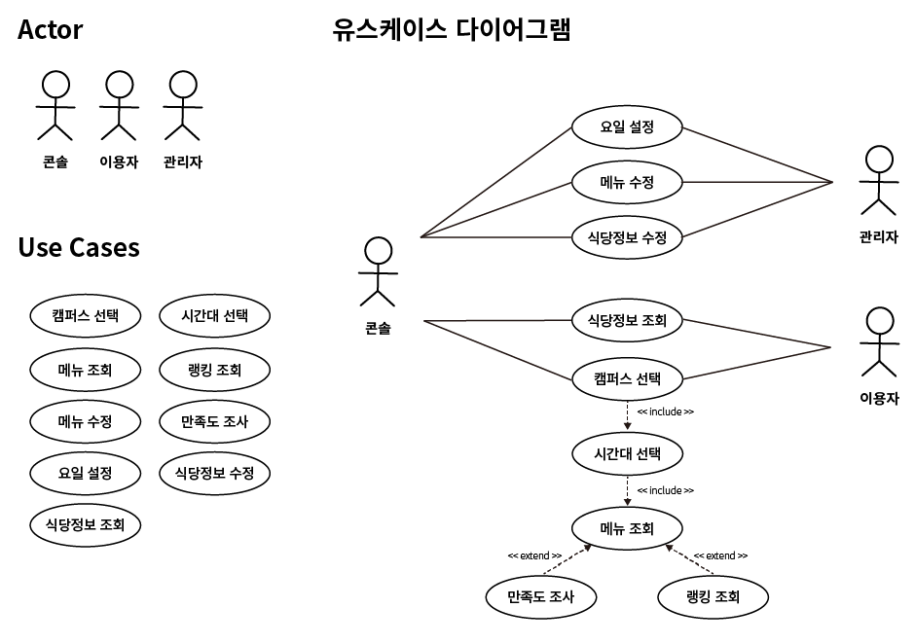

## 1-3. 기능적 요구사항

* 배열을 사용하여 랭킹을 누적시키고 사용자에게 보여줘야 한다.
* 단순한 숫자 버튼을 활용하여 다음 단계로 넘어갈 수 있게 한다.

## 1-4. 비기능적 요구사항

* 랭킹에 차등을 부여하여 이용자들의 선택에 도움을 주도록 한다.

# 2. 시스템 테스트

어떻게 테스트를 했는지 코드 포함 설명 블라블라~~

# 3. 시스템 모델링

## 

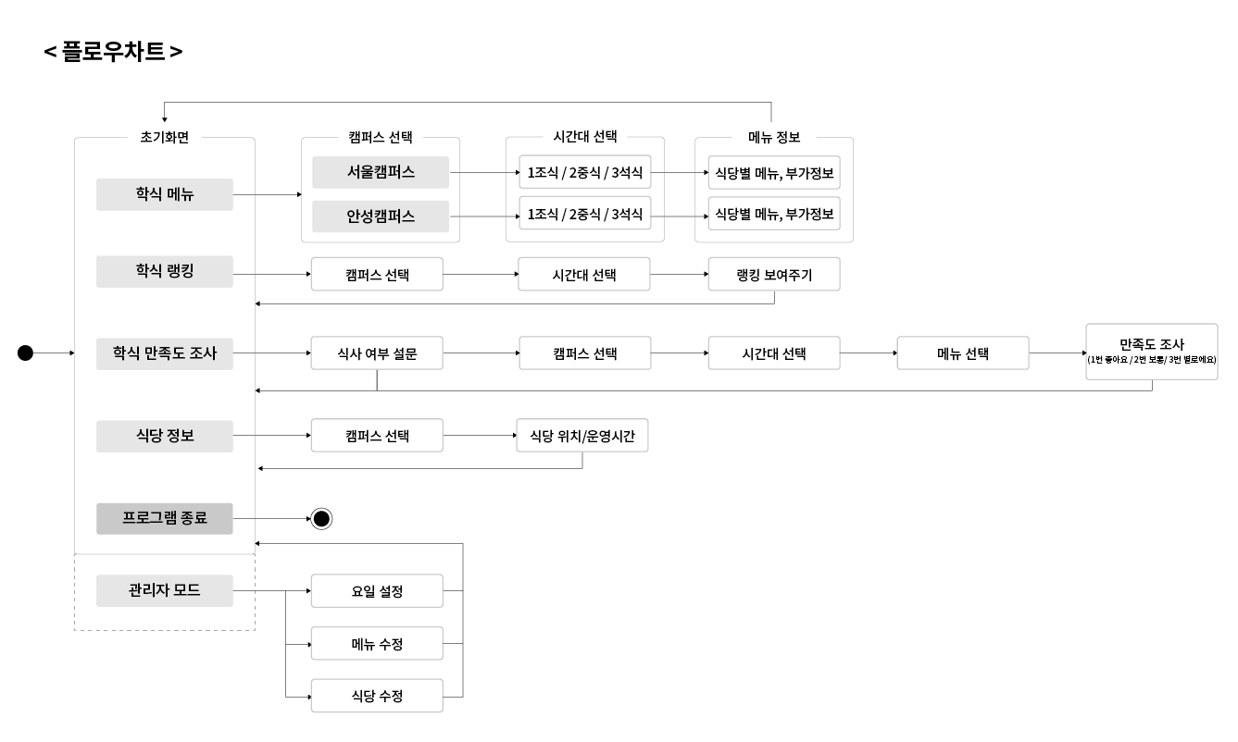

플로우차트 작성 후 이를 토대로 프로그램을 제작하였습니다.

## 3-1. 클래스 다이어그램

## 3-2. 시퀀스 다이어그램

## 3-3. 활동 다이어그램

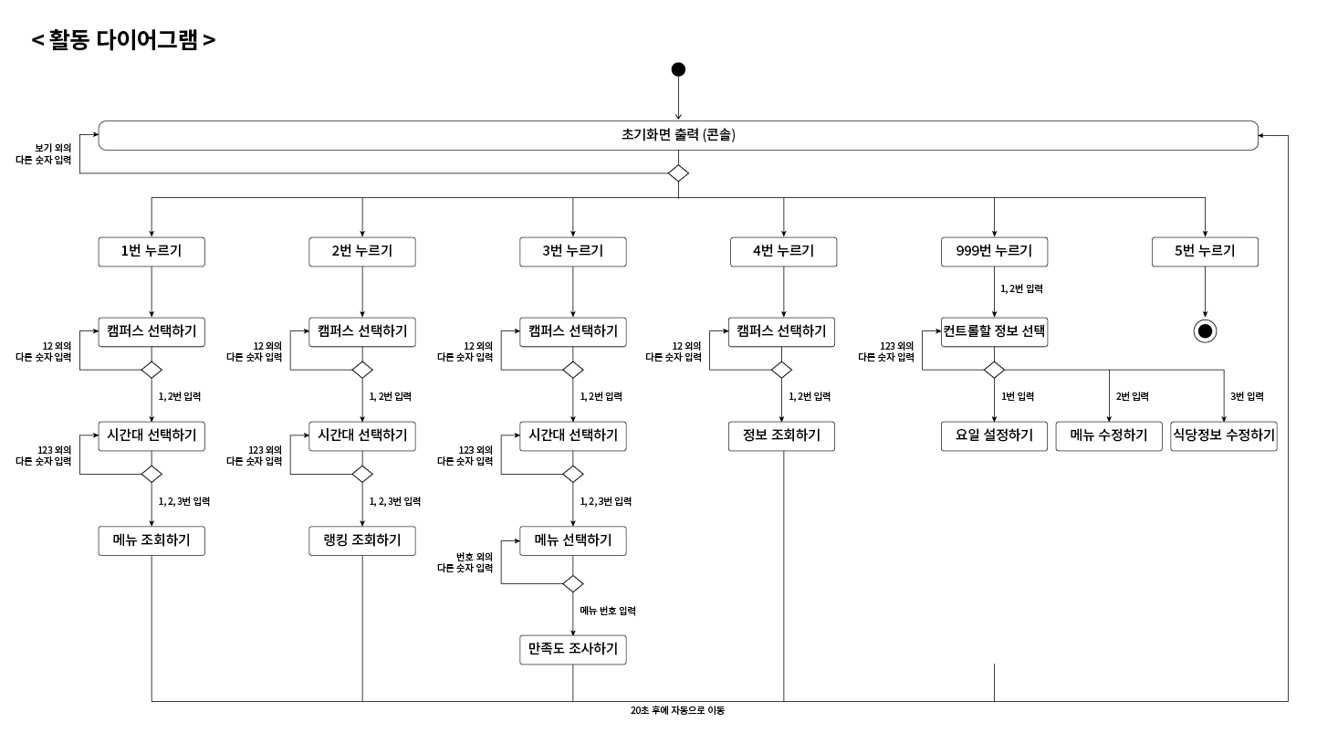

## 3-4. 상태 다이어그램

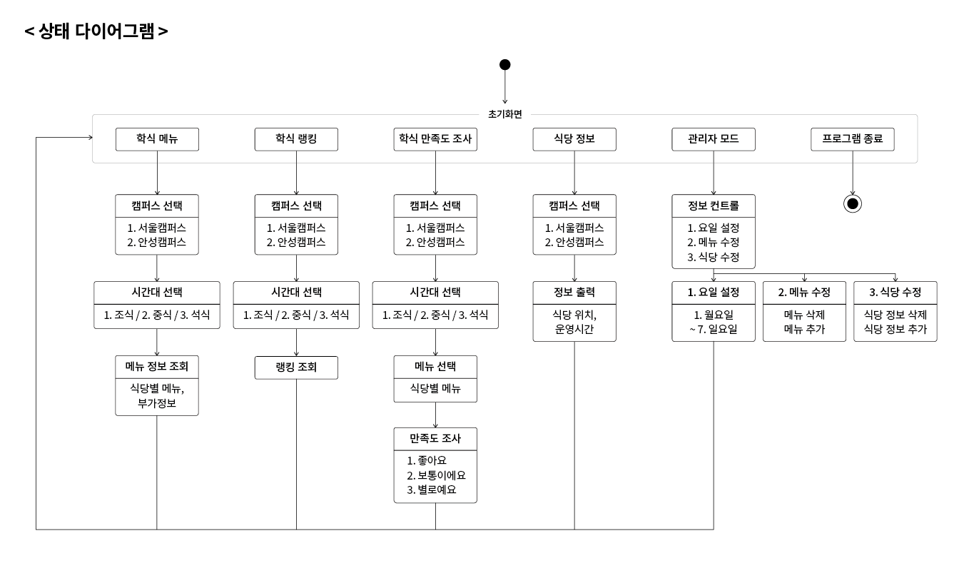

# 4. 시스템 신뢰성 보고서

### 

### 가용성

* 시스템이 가동되어 사용자에게 유용한 서비스를 제공할 수 있는 확률. (사용하고자 했을 때 사용할 수 있는가)

### 신뢰성

* 시스템이 사용자가 기대한 대로 서비스를 올바르게 제공할 확률. (명세한 대로 서비스할 수 있는 능력이 있는가)

### 안전

* 시스템이 사람이나 환경에 피해를 줄 가능성에 대한 판단. (시스템이 치명적 장애 없이 운영될 수 있는가)

### 보안

* 시스템이 우발적 또는 고의적 침입에 저항할 수 있는 가능성에 대한 판단. (고의적인, 우연적인 침입을 막아낼 수 있는가)

### 복원성

* 시스템이 장비 고장 및 사이버 공격과 같은 파괴적 이벤트가 있는 경우   
  중요한 서비스의 연속성을 얼마나 잘 유지할 수 있는지에 대한 판단. (손상 복원 및 백업 능력)

### 수리 가능성 (여기서부턴 써도되고 안써도됨)

* 장애 발생 시 시스템을 복구할 수 있는 정도 반영

### 유지보수성

* 시스템이 새로운 요구 사항에 적응할 수 있는 정도를 반영한다.

### 오류 허용

* 사용자 입력 오류를 방지하고 허용할 수 있는 정도를 반영한다.